**С 17 по 22 декабря в Кемсиюртовской СОШ прошла математическая неделя.**

**Ответственные:** учителя математики (Батыров Абдулатип П.,Эфендиев Сатруддин К. и Магамадова Джамиля В.)

**Участники:** 5-10 классы.

**Понедельник:**

**-Линейка.Открытие недели.**

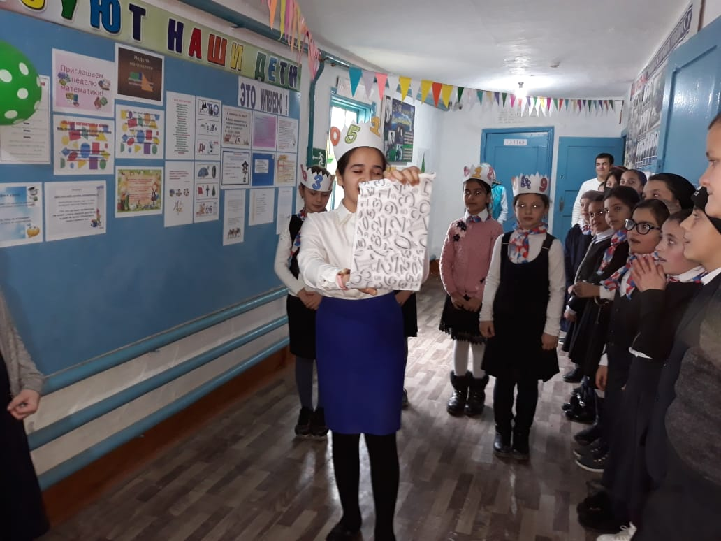

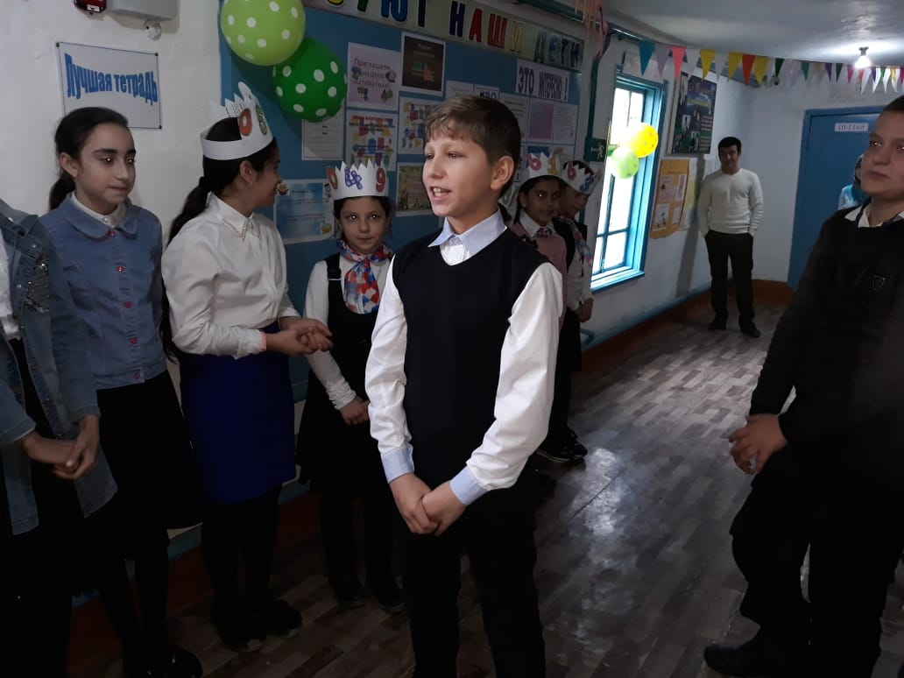

**- Объявление конкурсов: 1) «Моя тетрадь-мое лицо».**

**2) Стенгазета «Юный математик».**

**Вторник:**

**-Открытое мероприятие «Все о Пифагоре».** (Ответственный: Магамадова Дж.В.,5,6 и 7 кл. )

**Среда:**

**Инсценировка: «Урок-экзамен»** . (Ответственный:Эфендиев С.К. 7,10кл )

**Четверг:**

**Викторина «Веселые задачки» 5кл**.(Ответственный: Магамадова Дж.В. )

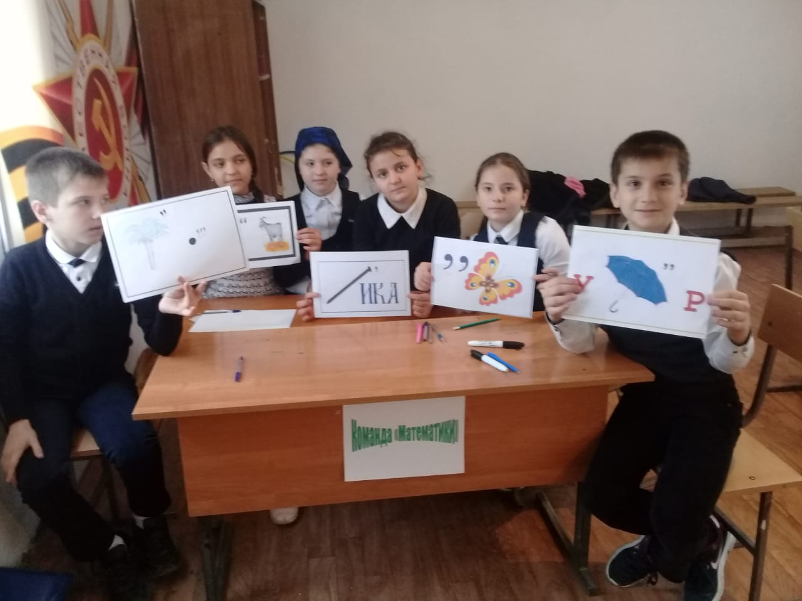

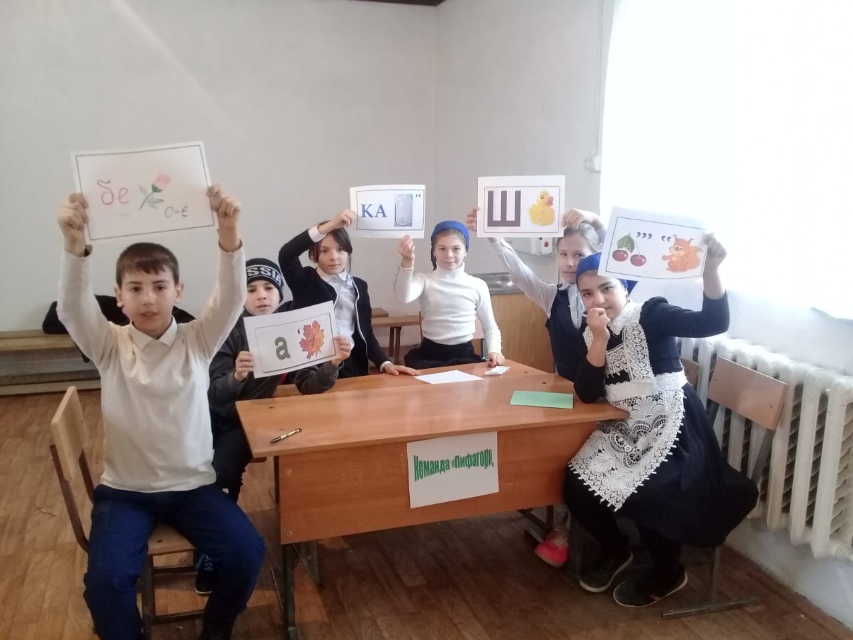

**Пятница:**

**Игра «Слабое звено».**(Ответственный:Батыров А.П. 8кл)

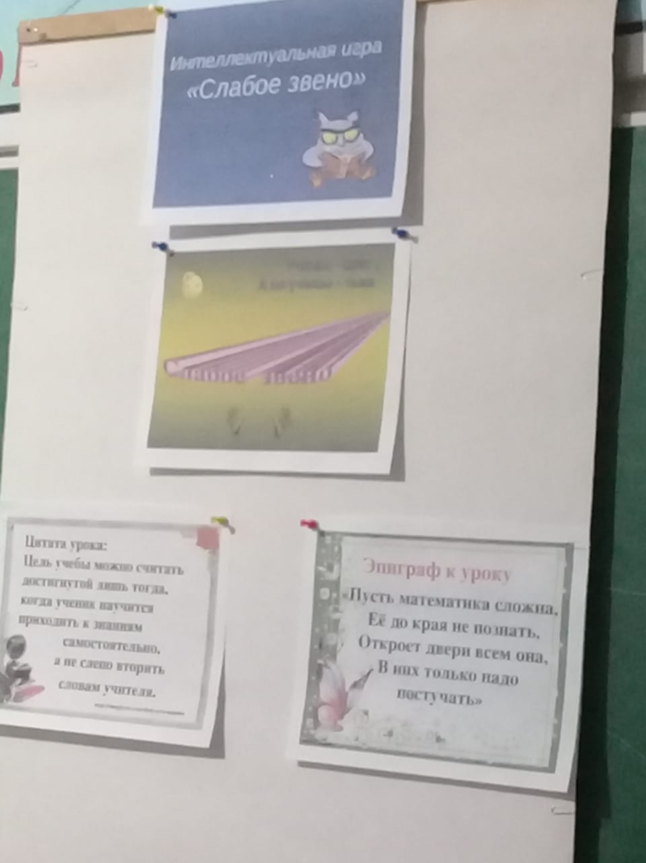

**Суббота:**

**-Игра «Что?Где?Когда?»** (9-11кл.Ответственный:Эфендиев С.К.)

**-Конкурс «Веселые старты».** (Ответственный:Магамадова Дж.В. 6-7кл.)

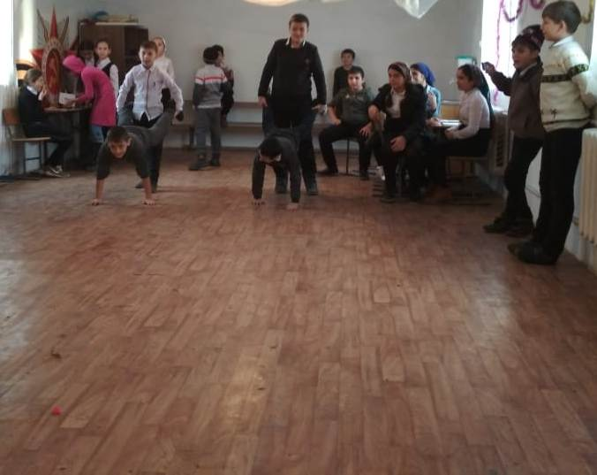

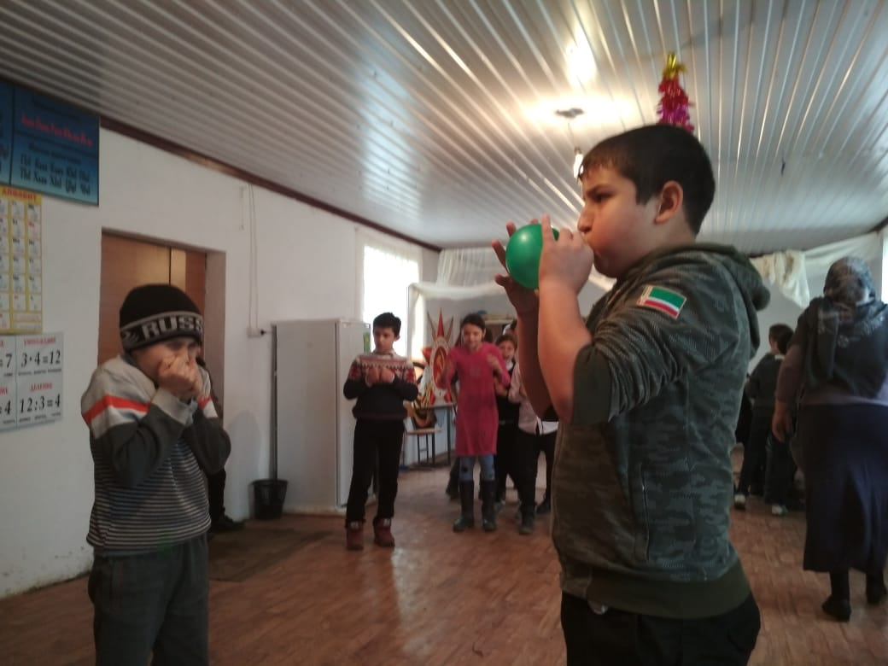

**-Итоговая линейка.**

